Tarefa de casa:
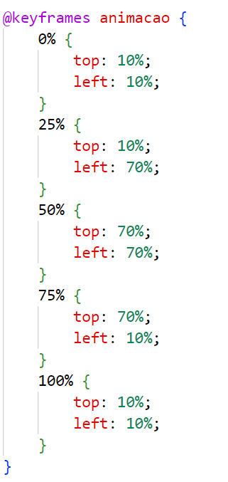
Criar uma animação em CSS3, utilizando o modelo abaixo:
